衢 州 市 卫 生 局
衢州市人力资源和社会保障局

衢市卫发〔2014〕86号

衢州市卫生局 衢州市人力资源和社会保障局 转发浙江省卫生和计划生育委员会关于2014年度全省卫生高级专业技术资格评审工作的通知

各县（市、区）卫生局、人力资源和社会保障局，市直各医疗卫生单位：
现将浙江省卫生和计划生育委员会《关于2014年度全省卫生高级专业技术资格评审工作的通知》（浙卫发〔2014〕189号）转发给你们，同时结合我市实际，提出如下意见，请一并贯彻执行。
一、根据市职改办有关文件精神，凡申报职称评审、考试及聘任的人员，任期内每年需参加公需课培训考试。2014年参加专业技术资格初定、转评和晋升的人员需提供近2年公需课培训依据。专业技术人员要将参加知识更新的登记考核结果填写在《推荐高级专业技术资格人员情况综合表》中的相应栏目，供评委会

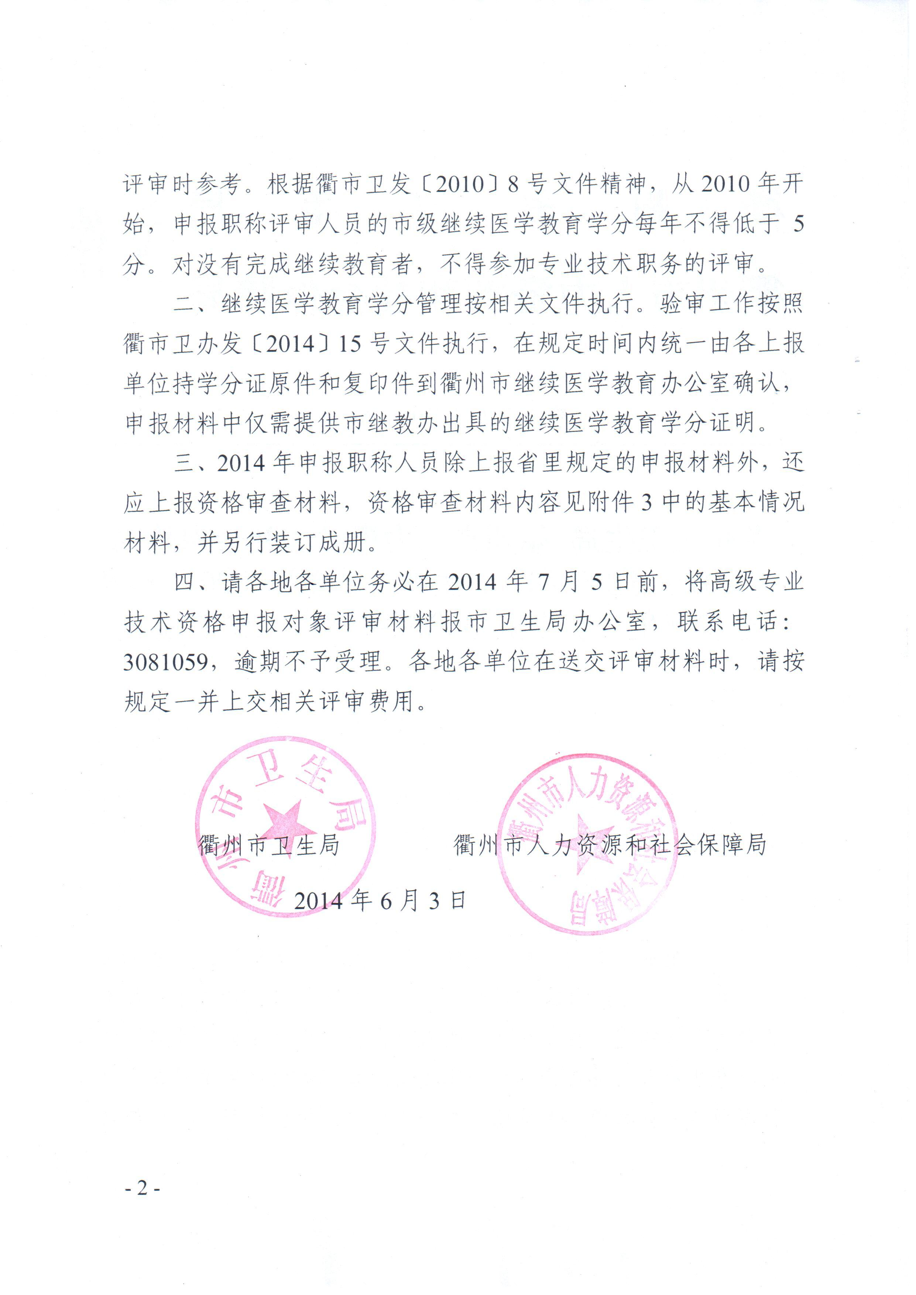

浙江省卫生和计划生育委员会 | 文件

浙江省卫生和计划生育委员会关于做好2014年度全省卫生高级专业技术
资格评审工作的通知
各市、义乌市卫生计生局（卫生局），委直属有关单位，有关高等医学院校及附属医院，省级有关单位：
为认真做好2014年度全省卫生高级专业技术资格评审工作，根据原省人事厅《关于印发浙江省专业技术资格评审工作实施细则（试行）的通知》（浙人专〔2006〕351号）等文件精神，经我委研究，并商省人力资源和社会保障厅同意，现将有关事项通知如下：
一、各地、各单位要严格按照原省卫生厅、省人社厅《关于加强全省卫生高级专业技术资格评审工作的意见》（浙卫发〔2013〕131号）等文件规定（见附件1），认真做好卫生高级专业技术资格申报和推荐工作。其中原省卫生厅直属单位应符合原省卫生厅《关于印发厅直属单位卫生高级专业技术资格评价条件（试行）的通知》（浙卫发〔2012〕51号）规定；晋升社区卫技资格应符合原省人事厅、原省卫生厅《关于印发〈浙江省乡村卫生技术人员高级专业技术资格评价与职务聘任规定（试行）〉的通知》（浙人专〔2006〕1号）等文件规定。
二、卫生高级专业技术资格评审共设置99个专业，申报对象应严格按卫生技术人员的准入要求、所从事专业工作及下一级专业技术资格，选择相应专业进行申报，不得随意选择、更改申报专业。医、护类专业应符合执业医师、执业护士资格及相应注册规定（见附件2）。申报临床类、中医类社区卫生高级专业技术资格，限报全科医学、全科医学（中医类）专业。
三、各地、各单位要严格按《评审上报材料目录和要求》（见附件3），认真做好上报材料的审核、整理等工作。
四、申报对象必须参加我委统一组织的专业实践能力考试，考试采用人机对话的方式进行，考试成绩当年有效，作为评审的重要参考依据。考试的时间及有关事项另行通知。
五、申报采取网络和纸质申报相结合的方式进行。申报对象在网上填写个人申报信息（网址：http://zcsb.zjwst.gov.cn），所在单位对个人填报信息要认真审核，并经本人确认签字后，再经当地卫生和人力社保部门审核、推荐，并逐级上报。
六、从2014年度起，省、市级医疗（不含急救中心、疗养院等）和疾控机构的医生，需按原省卫生厅《关于印发浙江省城市医生晋升职称前到基层服务实施办法（试行）的通知》（浙卫发〔2013〕204号）规定，完成相应的下基层任务，申报时提供《城市医生晋升职称前到基层服务记录表》。
七、从2014年度起，申报评审卫生高级专业技术资格所提交的学历、论文、科研、职称外语、计算机应用能力考试、继续医学教育、病例等各类材料，取得时间截止为申报当年6月30日。申报对象任现职时间仍计算到申报当年年底。
八、按照省人力社保厅有关文件要求，为防止申报中“挂靠”行为，申报对象须提供当地人力社保部门出具的近3年《基本养老保险参保缴费证明》，还未参加基本养老保险的事业单位对象须提供签订的《事业单位聘用合同》。
九、为加强对申报对象专业实践的工作数量与质量的考核评价，所有申报对象需提交《专业技术工作实例表》（见附件4），并经2位同行专家（需具备正高级职称）评议（专家评议实例情况表见附件5）；申报临床类专业人员还须填报《住院（门诊）病例一览表》（见附件6）。
十、医学院校后期临床教师，兼评卫生高级专业技术资格，评审范围严格限制在附属医院从事临床医疗工作的后期临床教师。除具备规定的卫生专业技术资格申报评审条件外，必须是近三年来未间断临床医疗工作，并具有相应（或高于）现申报卫技资格的教师资格。
十一、转评或兼评卫技资格、社区系列资格转评非社区系列资格的，必须任现职满1年，除具备规定的卫生专业技术资格申报评审条件外，申报正高级资格的须额外提交在取得现有资格后发表的一级论文1篇，申报副高级资格的须额外提交在取得现有资格后发表的二级论文1篇。
十二、各地各单位要加强对提交的学历、论文、《专业技术工作实例表》、下基层情况等申报材料的审核，有条件的地区和单位还可探索开展学术不端文献检测等工作。今年，为贯彻落实省委、省政府卫生工作“双下沉”要求，将对下基层情况等申报材料进行检查。
十三、《申报情况综合表》、《专业技术工作实例表》、《住院（门诊）病例一览表》等个人所有申报材料上报前要求在所在单位进行公示，接受群众监督，公示时间为7天。对群众反映的问题，有关单位要认真调查核实，并将结果报我委人事处备案。对弄虚作假者，要按有关规定严肃处理。
十四、评审材料要求在2014年8月10日前报我委人事处。其中副高级评审权单位报送评审人员名册。对逾期或不符合要求的报送材料，我委不予受理。
十五、申报对象须缴纳评审费280元，由市卫生计生局（卫生局）和有关单位统一收缴后汇给我委，帐号：浙江省财政厅非税收入结算分户，33001613535050006389，省建行业务经营部，并在用途栏内注明“卫技高级职称评审费”字样。
卫生高级专业技术资格评审工作政策性强、涉及面广，工作任务重。各地区各单位要切实加强领导，精心组织、周密安排，严格按本通知要求做好有关工作，以确保2014年度评审工作的顺利完成。在工作中遇到的情况和问题，请及时与我委联系，联系人：黄卫华，联系电话：0571-87709029。本通知要求传达到有卫生高级专业技术资格申报对象的单位。

附件：1．浙江省卫生高级专业技术资格申报评审主要文件依据
2．浙江省卫生高级专业技术资格申报专业目录
3．评审上报材料目录和要求
4．专业技术工作实例表
5．专家评议实例情况表
6．住院（门诊）病例一览表

浙江省卫生和计划生育委员会
2014年5月20日

（此件公开发布）

附件1

浙江省卫生高级专业技术资格申报评审
主要文件依据

一、原省人事厅《关于印发浙江省专业技术资格评审工作实施细则（试行）的通知》（浙人专〔2006〕351号）
二、原省卫生厅、省人力社保厅《关于加强全省卫生高级专业技术资格评审工作的若干意见》（浙卫发〔2013〕131号）
三、原省卫生厅《关于印发〈卫生高级专业技术资格评审文件依据及要点摘录〉的通知》（浙卫人〔2009〕36号）
四、原省人事厅、原省卫生厅《关于印发〈浙江省乡村卫生技术人员高级专业技术资格评价与职务聘任规定（试行）〉的通知》（浙人专〔2006〕1号）
五、原省卫生厅《关于印发2008年度全省卫生高级专业技术资格评审若干具体问题解答的通知》（浙卫发〔2008〕149号）
六、原省卫生厅《关于印发厅直属单位卫生高级专业技术资格评价条件（试行）的通知》（浙卫发〔2012〕51号）
七、原省卫生厅《关于印发评审卫生高级专业技术资格医学卫生刊物名录（2012年版）的通知》（浙卫办人〔2012〕2号）
八、原省卫生厅《关于印发浙江省城市医生晋升职称前到基层服务实施办法（试行）的通知》（浙卫发〔2013〕204号）
九、原省卫生厅、省人力社保厅《关于援藏等专业技术人员晋升卫生专业技术资格有关事项的通知》（浙卫发〔2013〕27号）
十、原省卫生厅《关于全面实行继续教育与职称晋升挂钩的通知》（浙卫发〔2003〕64号）
附件2
浙江省卫生高级专业技术资格申报专业目录

序号 | 申 报 专 业 | 执业  类别 | 执业范围 | 备注
1 | 全科医学 | 临床 | 全科医学
2 | 内科学 | 临床 | 内科
3 | 心血管内科学 | 临床 | 内科
4 | 呼吸内科学 | 临床 | 内科
5 | 消化内科学 | 临床 | 内科
6 | 肾内科学 | 临床 | 内科
7 | 神经内科学 | 临床 | 内科
8 | 内分泌学 | 临床 | 内科
9 | 血液病学 | 临床 | 内科
10 | 传染病学 | 临床 | 内科
11 | 风湿与临床免疫学 | 临床 | 内科
12 | 急诊医学 | 临床 | 急救医学
13 | 重症医学 | 临床 | 重症医学、内科
14 | 普通外科学 | 临床 | 外科
15 | 骨外科学 | 临床 | 外科
16 | 胸心外科学 | 临床 | 外科
17 | 神经外科学 | 临床 | 外科
18 | 泌尿外科学 | 临床 | 外科
19 | 小儿外科学 | 临床 | 外科、儿科
20 | 烧伤外科学 | 临床 | 外科
21 | 整形外科学 | 临床 | 外科
22 | 康复医学 | 临床 | 康复医学
23 | 妇产科学 | 临床 | 妇产科
24 | 计划生育 | 临床 | 计划生育 | 限评审正高
25 | 儿科学 | 临床 | 儿科
26 | 眼科学 | 临床 | 眼耳鼻咽喉
27 | 耳鼻咽喉科学 | 临床 | 眼耳鼻咽喉
28 | 皮肤与性病学 | 临床 | 皮肤病与性病
29 | 精神病学 | 临床 | 精神卫生
30 | 肿瘤内科学 | 临床 | 内科
31 | 肿瘤外科学 | 临床 | 外科
32 | 肿瘤放射治疗学 | 临床 | 医学影像和  放射治疗
33 | 放射医学 | 临床 | 医学影像和  放射治疗
34 | 超声医学 | 临床 | 医学影像和  放射治疗
35 | 核医学 | 临床 | 医学影像和  放射治疗
36 | 麻醉学 | 临床 | 外科、麻醉
37 | 病理学 | 临床 | 医学检验病理
38 | 临床医学检验临床基础检验 | 临床 | 医学检验病理
39 | 临床医学检验临床化学 | 临床 | 医学检验病理
40 | 临床医学检验临床免疫 | 临床 | 医学检验病理
41 | 临床医学检验临床血液 | 临床 | 医学检验病理
42 | 临床医学检验临床微生物 | 临床 | 医学检验病理
43 | 口腔医学 | 口腔 | 口腔
44 | 口腔内科学 | 口腔 | 口腔
45 | 口腔颌面外科学 | 口腔 | 口腔
46 | 口腔修复学 | 口腔 | 口腔
47 | 口腔正畸学 | 口腔 | 口腔
48 | 职业卫生 | 公卫 | 公卫
49 | 环境卫生 | 公卫 | 公卫
50 | 营养与食品卫生 | 公卫 | 公卫
51 | 学校卫生与儿少卫生 | 公卫 | 公卫
52 | 放射卫生 | 公卫 | 公卫
53 | 传染性疾病控制 | 公卫 | 公卫
54 | 慢性非传染性疾病控制 | 公卫 | 公卫
55 | 地方病控制 | 公卫 | 公卫
56 | 寄生虫病控制 | 公卫 | 公卫
57 | 健康教育与健康促进 | 公卫 | 公卫
58 | 卫生毒理 | 公卫 | 公卫
59 | 妇女保健 | 临床  公卫 | 妇产科、公卫
60 | 儿童保健 | 临床  公卫 | 儿科、公卫
61 | 护理学 | 护士 | 护理
62 | 内科护理 | 护士 | 护理
63 | 外科护理 | 护士 | 护理
64 | 妇产科护理 | 护士 | 护理
65 | 儿科护理 | 护士 | 护理
66 | 医院药学
67 | 药物分析 |  |  | 限评审正高
68 | 临床营养
69 | 临床医学检验临床基础检验技术
70 | 临床医学检验临床化学技术
71 | 临床医学检验临床免疫技术
72 | 临床医学检验临床血液技术
73 | 临床医学检验临床微生物技术
74 | 心电图技术 |  |  | 限评审副高
75 | 脑电图技术 |  |  | 限评审副高
76 | 病理学技术
77 | 放射医学技术
78 | 超声医学技术
79 | 核医学技术
80 | 康复医学技术
81 | 口腔医学技术
82 | 理化检验技术
83 | 微生物检验技术
84 | 输血技术
85 | 全科医学（中医类） | 中医 | 中医、中西医结合
86 | 中医内科学 | 中医 | 中医
87 | 中医妇科学 | 中医 | 中医
88 | 中医儿科学 | 中医 | 中医
89 | 中医肿瘤学 | 中医 | 中医
90 | 中医外科学 | 中医 | 中医
91 | 中医眼科学 | 中医 | 中医
92 | 中医耳鼻喉科学 | 中医 | 中医
93 | 中医皮肤与性病学 | 中医 | 中医
94 | 中医骨伤学 | 中医 | 中医
95 | 中医推拿学 | 中医 | 中医
96 | 中医针灸学 | 中医 | 中医
97 | 中西医结合内科 | 中医 | 中西医结合
98 | 中西医结合外科 | 中医 | 中西医结合
99 | 中药学

附件3

评审上报材料目录和要求

一、各地区、各单位应提交的评审材料
（一）上报评审报告（委托评审书）1份。
（二）评委会申报对象资格审查花名册一式3份（A3纸）。
（三）卫生高级专业技术资格评审名单表1份（A3纸）。
（四）破格推荐卫生高级专业技术资格审批表1份。
二、装入个人材料袋的材料及要求
（一）基本情况材料
请按以下次序装订成册：
1．本册材料目录1份。
2．专业技术资格评审材料真实性保证书1份。
3．身份证复印件1份。
4．学历（学位）证书复印件1份。
5．教育部学历证书电子注册备案表或其他认证材料复印件1份。
6．中、高级专业技术资格证书复印件1份。
7．中、高级专业技术职务任职资格聘任书复印件1份。
8．执业医师、执业护士资格证书及执业证书复印件各1份。
9．职称外语考试合格证书复印件或职称外语免试审核表1份。
10．计算机应用能力考核合格证书复印件或计算机应用能力考核免试审核表1份。
11．继续医学教育学分证明材料复印件1份。
12．破格推荐卫生高级专业技术资格审批表1份。
13．基本养老保险参保缴费证明或事业单位聘用合同复印件1份。
14．科研成果及有关获奖证书（证明）复印件各1份。
15．个人获得的有关荣誉证书复印件各1份。
16．城市医生晋升职称前到基层服务记录表1份。
17．专业技术工作实例表1套。
18．专家评议实例情况表1套。
19．住院（门诊）病例一览表1套。
20．个人其他材料各1份。
（二）论著、论文代表作
请按以下次序装订成册：
1．论文论著目录。
2．论文数据库查询结果。
3．论文、论著（限提供5篇）复印件1份。请按《综合表》所列次序装订成册。
（三）不装订成册的材料
1．推荐评审卫生高级专业技术资格人员情况综合表一式3份（A3纸）。
2．专业技术资格评审表一式3份。
三、上报材料的其他要求
（一）申报材料要求真实、规范、完整，申报材料中所有需要加盖公章的栏目必须加盖公章。职称、聘任、执业等资格证书，必须复印全部内容。
（二）申报对象的综合表、职称外语免试表、计算机应用能力免试表、破格推荐表必须由申报系统中生成，自行打印无效。
（三）所有复印件必须与原件核对，签署“核对无误”字样，加盖所在单位人事部门公章，并有经办人签字和落款时间。
（四）2002年以后取得的国内大专及以上学历，须提供中国高等教育学生信息网（网址：http://www.chsi.com.cn）在线生成的《教育部学历证书电子注册备案表》（无法提供备案表的须提供《中国高等教育学历认证报告》）。国外的学历、学位须提供教育部留学服务中心（网址：http://www.cscse.edu.cn）认证的《国外学历学位认证书》。在港、澳、台地区的学历、学位须提供教育部留学服务中心认证的《港澳台学历学位认证书》。
（五）提供的论文、论著，必须是在任现职期间，以排名第一位的第一作者（SCI通讯作者）发表，并有正式刊号或书号。不符合要求的论文、论著不得提供。提供的论文、论著，为非中文类语言的，需同时提供中文版译文。
（六）从2014年度起，论文、论著不需提供原件，只需提供复印件，复印件须复印封面、目录、文章页、封底。同时，论文须提供电子版本，并以CAJ或PDF的格式上传网上申报系统。
（七）申报社区系列资格提供的三级论文，必须提供新闻出版广电总局网站（网址：http://www.gapp.gov.cn）或中国记者网（http://press.gapp.gov.cn）期刊在线查询结果打印页面，并由所在单位人事部门审核人签名，加盖单位印章，并粘贴在杂志封面。
（八）所有申报提供的国内论文，须提供在中国知网（http://acad.cnki.net）、维普数据库（http://www.cqvip.com）或万方数据库（http://www.wanfangdata.com.cn）论文在线查询结果打印页面，内容应包含论文题目、第一作者名称、作者单位、发表期刊名称、发表时间等信息。未被数据库收录的须提供由杂志社出具的论文真实性证明。打印页面或收录证明由所在单位人事部门审核人签名，加盖单位印章，并粘贴在杂志封面。
（九）申报材料袋必须为纸袋，质地坚硬，不易破裂，并在材料袋显著部位标示：地级市名称、单位名称、申报人姓名、申报专业名称、申报资格名称。
（十）从2014年度起，评审结束后，《专业技术资格评审表》退回，其它申报材料一律不退，请申报者自留备份。
附件4
专业技术工作实例表
申报人： 科室： 申报资格： 申报专业：
本人签名： 年 月 日
科室审查意见 | 单 位 意 见
科主任签名：  年 月 日 | 负责人签名：  年 月 日（盖章）
注：填写本人主持危急重症抢救或解决疑难病例或关键、重大技术（科研）问题或处置重大突发公共卫生事件等能够代表本人专业技术水平的实例。填写内容要求准确、具体、详实，一般应包括时间、地点、对象、过程、结果及本人所起的作用或贡献，字数不少于1000字。每页填写1例，共填写5例。

（提示：该表格要求在申报网页上填写完成后打印）
附件5
专家评议实例情况表
同行专家评议意见
专家签名 |  | 现从事专 业 |  | 现有专业技术资格
同行专家所在单位人事部门盖章
年 月 日
注：同行专家评议由单位人事部门组织，专家评议要客观公正，评议意见不超过1000字。
附件6
住院（门诊）病例一览表
单位（盖章）： 科室： 申报人： 申报资格： 申报专业：
序号 | 病例号 | 入院（门诊）日期 | 出院  日期 | 入院（门诊） 诊断 | 出院诊断 | 治疗结果 | 手术名称 | 备注
1
2
3
4
5
6
7
8
9
10
注：1．执业医师类别为临床、中医、口腔的人员填写，其中专业目录序号为32-35、37-42的人员可不填写；
2．填写本人主持危急重症抢救和疑难病症处理或主刀（指导）的手术病例等能够反映本人专业技术水平的住院病例，无住院床位的方可填写门诊病例。填写的内容要准确、具体、详实。每页填写10例，共填写50例。其中治疗结果一般填写治愈、好转、自动出院、死亡、转院等。
科主任（签名）： 单位负责人（签名）：

（提示：该表格要求在申报网页上填写完成后打印）

衢州市卫生局办公室 2014年6月3日印发

